Зміст лекцій за спеціальним курсом

“Теорія нечітких множин та її застосування”
Івохін Є.В. доцент кафедри САТР факультету кібернетики
Аджубей Л.Т. доцент кафедри ОМ факультету кібернетики

§1. Побудова нечітких підмножин із залученням рівноправних нечітких експертів
Нехай ми маємо явище A, яке може приймати одне із значень x₁,..., x_{n.}
Приклад 1. Суть явища A складає в функціонуванні деякої системи. Оцінюється і рівень якості її роботи. Тоді, наприклад, можна покласти:
x₁ ={працює відмінно}
x₂ ={ працює дуже добре}
x₃ ={ працює досить добре }
x₄ ={ працює досить погано}
x₅ ={ не працює }
Приклад 2. Нехай ми маємо хвору людину, а x₁, x₂,…, x_{n} – набір хвороб, однією з яких він хворіє. Суть явища A є в тому, що людина хворіє однією з таких хвороб.
При формалізації розпливчастості в теорії нечітких множин кожному значенню x_{i} приписується число p_{і,} яке кількісно оцінює міру того, що явище A приймає значення x_{i} .
Існують різні підходи для побудови міри приналежності. Один із підходів оснований на залученні групи експертів.
В прикладі з хворою людиною це може бути група лікарів одного рівню знань та досвіду.
Залучається група із N експертів, кожен з яких має n голосів, рівне за числом значень x_{i.} Кожен експерт, оцінюючи факт, що явище A приймає значення x_{i} , може віддати один голос, а може і не віддати. Причому один експерт може віддати по одному голосу одразу кільком x_{i} . В цьому проявляється нечіткість знання експертів.
Максимальне число голосів, яке може зібрати кожне значення x_{i} дорівнює N , і це в тому випадку, коли всі експерти віддали по голосу значенню x_{i}.
Передбачувана рівноправність експертів означає, що враховується тільки загальне число голосів, набране кожним значенням x_{i} , в незалежності від того, які експерти віддали ці голоси.
Нехай значення x_{i} набрало N_{i} голосів. Тоді в якості кількісної оцінки того факту, що явище A приймає значення x_{i}, приймемо
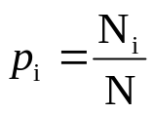 ^{, i=1,…,n} (1.1)
Ці числа задовольняють наступним нерівностям:
0 ≤ p_{i} ≤ 1, p₁ +…+ p_{i} ≥ 1 (1.2)
Остання нерівність в (1.2) є наслідком того факту, що один експерт може віддати по голосу кільком значенням x_{i}.
Припустимо, що кожен експерт відносно кожного значення x_{i} може однозначно сказати, приймає явище A це значення чи ні. Тоді кожен експерт віддасть тільки один голос і тільки одному значенню x_{i} . В цьому випадку числа (1.1) будуть задовольняти рівності
p₁ +…+ p_{i} = 1 (1.3)
Зв’яжемо тепер з явищем A шляхом опитування експертів нечітку підмножину A, якою називається сукупність пар, виду (x_{i} ; p_{i}) , i=1... n.
Множина X={x₁,…,x_{n}} називається універсальною множиною, число p_{i} називається ступенем приналежності елементу x_{i} ;до нечіткої множини A.
Функція μ_{A} :X→[0,1] , яка визначається за правилом μ_{A} (x_{i})=p_{i} називається функцією приналежності елементу x_{i} ;до нечіткої множини A.
Для запису нечітких підмножин універсальної множини використовується наступний запис:
A={(x₁|p₁),…, (x_{n}|p_{n})} (1.4)
Якщо для кожного 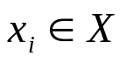виконана рівність p_{i}=0, то для кожного x_{i} жоден експерт не віддав голосу , тобто, з точки експертів, явище A не може статися. В цьому випадку нечітку підмножину A будемо називати пустою.

§2. Дії з нечіткими підмножинами
Реальні явища якимось чином “складені” із більш простих явищ. Тому виникає задача про введення в дій над нечіткими підмножинами, за допомогою яких можна утворювати інші нечіткі підмножини.

Включення нечітких підмножин
Нехай ми маємо два явища A і В, кожне з яких може приймати значення з універсальної множини X={x₁,..., x_{n.}}.
Група із N експертів оцінює можливість прийняття явищами A і B значень x_{i}.
Нехай для явища A значення x_{i} набрало N_{i} голосів, а для явища B це значення набрало M_{i} голосів. Тоді цими явищами пов’язані нечіткі підмножини:
A={(x₁|p₁),…, (x_{n}|p_{n})}, 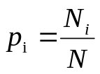 (2.1)
B={(x₁|q₁),…, (x_{n}|q_{n})}, 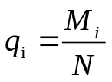 (2.2)
Якщо для кожного значення x_{i} явища A набрало більшу кількість голосів ніж явище B то воно найбільш переважно.
Природно, що в цьому випадку нечітка підмножина A містить нечітку підмножину B.
Таким чином, якщо для кожного i=1,…,n виконується нерівність p_{i} ≥ q_{i,} то будемо казати, що нечітка підмножина A (2.1) містить нечітку підмножину B (2.2) A⊃B(B⊂A).
Одже:
A⊃B(B⊂A)⇔μ_{A}(x_{i})≥μ_{B}(x_{i}), i=1,2,…,n (2.3)

Об’єднання нечітких підмножин
Нехай за допомогою групи із N експертів для явищ A і B побудовані нечіткі підмножини (2.1) і (2.2).
Розглянемо явище C, що заключається в тому, що відбувається або явище А або явище В, або обидва одночасно.
Оцінимо число R_{i} голосів, що набрало значення x_{i} для явища С.
Явище А відмітили N_{i} експертів, а явище А відмітили M_{i} експертів. Тим менше експертів відмітили явище С, чим більше число з N_{i} і M_{i} експертів, які одночасно відмітили явища А і В.
Отже, мінімальне число експертів, що можуть відмітити явище С дорівнює max (N_{i}, M_{i}). Якщо, наприклад, N_{i}≥M_{i} то це отримуємо тоді, коли всі M_{i} експерти відмітили і явище А.
З іншого боку, тим більше експертів відмітили явище С, чим менше число із N_{i} і M_{i} експертів, що одночасно відмітили явище А і В. Тому, максимальна кількість експертів, що можуть відмітити явище С, дорівнює N_{i} + M_{i}, якщо N_{i}+M_{i}≤N і дорівнює N в іншому випадку. Іншими словами це максимальне число дорівнює min (N_{i}+M_{i}; N).
Знаючи тільки числа N_{i} і M_{i,} ми не можемо сказати яке число R_{i} експертів відмітило явище С. Однак це число заключене в наступних межах:
max (N_{i}, M_{i})≤ R_{i} ≤ min (N_{i}+M_{i}; N) (2.4)
Якщо взяти “найгірший” варіант ,то слід вважати, що число експертів, що відмітили явище С, дорівнює
R_{i} = max (N_{i}, M_{i}) (2.5)
В загальному випадку, існує число 0≤λ_{i}≤1 таке, що
R_{i} =λ_{i} max (N_{i}, M_{i})+(1-λ_{i}) min (N_{i}+M_{i}; N) (2.6)
У відповідності з прийнятим підходом з явищем С пов’яжемо нечітку підмножину:
C={(x₁|r₁),…, (x_{n}|r_{n})}, 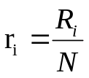
В теорії нечітких множин приймається формула (2.5). Тоді, враховуючи позначення (2.1) і (2.2), будемо мати, що
r_{i}=max(p_{i};q_{i})=max(μ_{A}(x_{i}); μ_{B}(x_{i}))
Означення 2.1. Об’єднанням нечітких підмножин А і В однієї універсальної підмножини Х з функціями приналежності
μ_{A} :X→[0,1], μ_{B} :X→[0,1]
називається нечітка підмножина С універсальної підмножини Х функція приналежності якої задається формулою:
μ_{C}(x_{i} )=max(μ_{A}(x_{i}); μ_{B}(x_{i})) (2.7)
Об’єднання нечітких підмножин будемо позначати C=A∨B.

Перетин нечітких підмножин
Нехай за допомогою групи з N експертів для явищ А і В побудовані нечіткі підмножини (2.1) і (2.2). Розглянемо явище Е, що заключається в тому, що відбувається і явище А, і явище В. Явище А відмітили N_{i} експертів, а вище В відмітили М_{i} експертів. Максимально можливе число експертів, що відмітили одночасно обидва явища, дорівнює min (N_{i};M_{i}) . Максимально можливе число експертів, що відмітили одночасно обидва явища, дорівнює 0,якщо N_{i}+M_{i}≤N і дорівнює N_{i}+M_{i}-N, якщо N_{i}+M_{i}>N.
Таким чином, число L_{i} експертів, відмітили обидва явища, заключено в наступних межах:
max( N_{i}+M_{i}-N;0)≤L_{i}≤min(N; M_{i} ) (2.8)
Повяжемо з явищем Е нечітку підмножину:
E={(x₁|l₁),…, (x_{n}|l_{n})}, 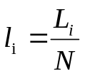
Числа N_{i}, M_{i} ,R_{i}, L_{i} повязані рівністю
N_{i}+M_{i}=R_{i}+L_{i} (2,9)
Звідси і з виразу (2.6) знаходимо:
L_{i} =N_{i}+M_{i} - λ_{i} max (N_{i}, M_{i})+(1-λ_{i}) min (N_{i}+M_{i}; N)=
λ_{i} (N_{i}+M_{i} - max (N_{i}, M_{i}))+(1-λ_{i})( N_{i}+M_{i} - min (N_{i}+M_{i}; N))
Отже,
L_{i}=λ_{i} min (N_{i}, M_{i})+(1-λ_{i}) max (N_{i}+M_{i}-N; 0) (2.10)
В частности, якщо приймається формула (2.5), то, покладаючи в (2.10) λ_{i}=1, отримаємо:
L_{i}= min (N_{i}, M_{i}) (2.11)
В цьому випадку, враховуючи (2.1) і (2.2),будемо мати:
l_{i}=min(p_{i};q_{i})=min(μ_{A}(x_{i}); μ_{B}(x_{i}))
Означення 2.2 Перетином нечітких підмножин А і В універсальної множини Х з функціями приналежності
μ_{A} :X→[0,1], μ_{B} :X→[0,1]
називається нечітка підмножина Е універсальної множини Х, функція приналежності якого задається формулою:
μ_{E}(x_{i} )=min(μ_{A}(x_{i}); μ_{B}(x_{i})) (2.12)
Перетин нечітких підмножин будемо позначати E=A∧B.

Доповнення нечітких підмножин.
Нехай за допомогою групи із N експертів для явища А побудовано нечітку підмножину (2.1).
Розглянемо явище K ,що заключається в тому, що явище А не відбулося. Якщо явище А для значення x_{i} набрало N_{i} голосів, то N-N_{i} експертів для значення x_{i} відмінили явище K.
Пов’яжемо з явищем К нечітку підмножину
K={(x₁|k₁),…, (x_{n}|k_{n})}, 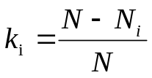
Нечітку підмножину К природно називають доповненням нечіткої підмножини А і позначають 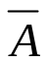.
Означення 2.3. Доповненням нечіткої підмножини А універсальної множини Х, називається нечітка підмножина з функцією приналежності
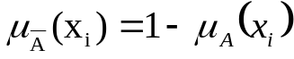 (2.13)

§3. Нечіткі підмножини і їх властивості
Формалізуємо поняття, що наведені в попередніх параграфах. Нехай задано множину Х у звичайному смислі, яке будемо називати універсальним.
Означення 3.1 Нечіткою підмножиною А універсальної множини Х називається сукупність пар вигляду (x|μ_{A}(x)), де x∈X, а μ_{A} :X→[0,1]-функція приналежності нечіткої підмножини А.
Значення μ_{A}(x) на конкретному елементі x∈X називається степенем (або мірою) приналежності цього елемента нечіткій підмножині А.
Звичайну підмножину B⊂X можна представити у вигляді нечіткої підмножини, якщо в якості функції приналежності взяти її характеристичну функцію
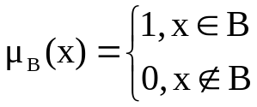 (3.1)
Порожня підмножина множини Х має характеристичну функцію, тотожно рівну нулю. В зв’язку з цим можна дати наступне означення порожньої нечіткої підмножини.
Означення 3.2 Нечітка підмножина ∅ універсальної множини X називається пустим, якщо μ∅(x)=0 для всіх x∈X.
Нехай A і C дві нечіткі підмножини універсальної множини X з функціями приналежності μ_{A} і μ_{C}.
Означення 3.3 Нечітка підмножина A містить нечітку підмножину C, якщо
μ_{A} ≥μ_{C} ∀x∈X
Умову приналежності записуємо у вигляді A⊇C або C⊆A.
Задача 3.1 Нехай A і B звичайні підмножини універсальної множини X, а μ_{A} μ_{B} їх характеристичні функції. Довести, що A і B (в звичайному смислі) тоді і тільки тоді, коли μ_{B}(x) ≤μ_{A}(x) для всіх x∈X.
З цієї задачі випливає, що означення приналежності нечітких підмножин для звичайних підмножин переходить в звичайне означення приналежності.
Задача 3.2 Довести наступні властивості відношення приналежності:
- для будь-якої нечіткої підмножини A виконане включення A⊆A (рефлексивність);
- для будь-яких нечітких підмножин A,B,C універсальної множини X таких, що A⊇B і B⊇C виконане A⊇C (транзитивність);
- для нечітких підмножин A і B універсальної множини X таких, що A⊇B і B⊇A, виконане A=B (антисиметричність).
Означення 3.4 Об’єднанням нечітких підмножин A і B однієї універсальної множини X з функціями приналежності μ_{A} і μ_{B} називається нечітка підмножина A∨B універсальної множини X, функція приналежності якої задається формулою:
μ_{A∨B}(x )=max(μ_{A}(x); μ_{B}(x)) (3.2)
Означення 3.5 Перетином нечітких підмножин A і B однієї універсальної множини X з функціями приналежності μ_{A} і μ_{B} називається нечітка підмножина A∧B універсальної множини X, функція приналежності якої задається формулою:
μ_{A∨B}(x )=min(μ_{A}(x); μ_{B}(x)) (3.3)
Означення 3.6 Доповненням нечіткої підмножини A універсальної множини X з функцією приналежності μ_{A} називається нечітка підмножина універсальної множини X, функція приналежності якої задається формулою:
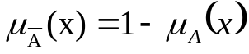 (3.4)
Більшість властивостей звичайних підмножин залишаються справедливими і для нечітких підмножин:
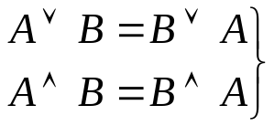комутативність (3.5)
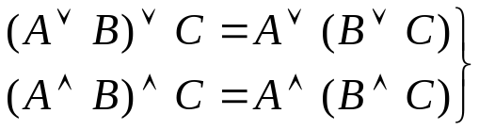 асоціативність (3.6)
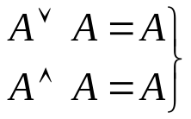 ідемпотентність (3.7)
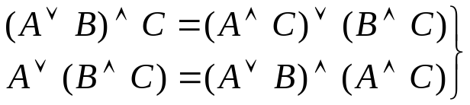 дистрибутивність (3.8)
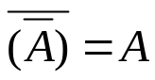 інволютивність (3.9)
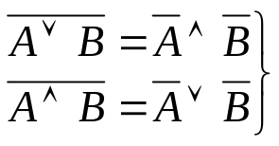 закони де Моргана (3.10)
A∨X=X, A∨∅=A, A∧X=A, A∧∅=∅ (3.11)
‾X=∅, ‾∅=X (3.12)
Тут через X позначена сама універсальна множина така, що μ_{X}(x )=1 для любого x∈X.
Відмітимо, що останній закон де Моргана (3.10) є наслідком першого закона (3.10) і закона інволюції (3.9).
Дійсно, 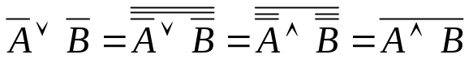.
Аналогічно, перший закон (3.10) є наслідком другого закона і
закона інволюції : 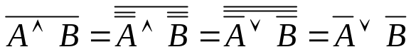.
Можливі інші означення об’єднання, перетину і доповнення нечітких підмножин. Тому доведемо властивості (3.5)- (3.11) в більш загальній формі, щоб вияснити, для яких означень вони вірні.
Нехай задані функції ϕ:[0,1]×[0,1]→[0,1],
f:[0,1]×[0,1]→[0,1], ψ:[0,1]→[0,1],
за допомогою яких вводяться операції об’єднання, перетину і доповнення нечітких підмножин
μ_{A∨B}(x )=ϕ(μ_{A}(x); μ_{B}(x)) (3.13)
μ_{A∧B}(x )=f(μ_{A}(x); μ_{B}(x)) (3.14)
μ_{‾A}(x )=ψ(μ_{A}(x)) (3.15)
Так, наприклад, для формул (3.2)- (3.4) маємо
ϕ(a,b)=max(a;b), f(a,b)=min(a;b), ψ(a)=1-a (3.16)
З урахуванням формул (3.13)- (3.15) рівності (3.5)- (3.12) матимуть наступний вигляд:
для будь-яких чисел 0≤a≤1, 0≤b≤1, 0≤c≤1

ϕ(a,b)=ϕ(b;a), f(a,b)=f(b;a) (3.5,a)

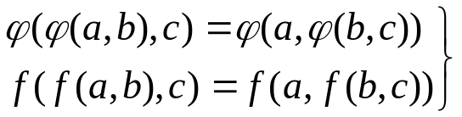 (3.6,a)
ϕ(a,a)=a, f(a,a)=a (3.7,a)

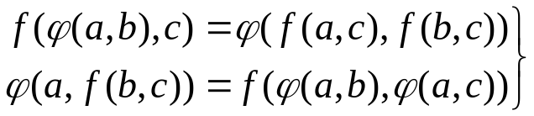 (3.8,a)
ψ(ψ(a))=a (3.9,a)
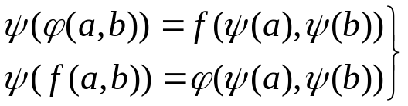 (3.10,a)
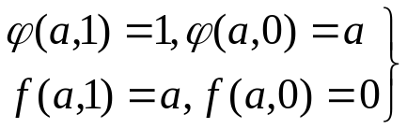 (3.11,a)
ψ(1)=0, ψ(0)=1 (3.12,a)

Теорема 3.1. Функції (3.16) задовольняють рівностям (3.5,а)- (3.12,а).
Доведення. Рівності (3.5,а)- (3.7,а) для функцій (3.16) є очевидними. Рівності (3.8,а) приймають вигляд:
min(max(a; b);c)=max(min(a; c);min(b; c))
max(a; min(b; c))=min(max(a; b);max(a; c))
Справедливість першого встановлюється шляхом розгляду випадків max(a; b)≥c і max(a; b)<c , а для другого треба розглянути випадки min(b; c)≤ a і min(b; c)> a.
Рівність (3.9,а) перевіримо для функції більш широкого класу.
Лема 3.1. Нехай фіксовано число -1<λ<+∞ . Тоді рівності (3.9,а) задовольняє функція
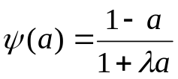 (3.17)
Доведення. Перш за все відмітимо, що 0≤ψ(a)≤1 при 0≤a≤1. Дійсно, маємо 0≤a≤1, -1<λ ⇒ a(1+λ)≥0 ⇒ λa≥-a ⇒ 1+λa≥ 1-a ⇒ ψ(a)≤1.
Далі:
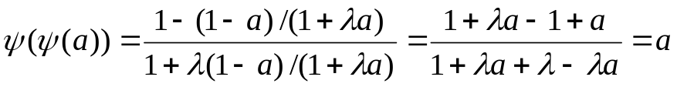
Відмітимо, що при λ=0 формула (3.17) приймає вигляд (3.16). Друга рівність (3.10,а) є наслідком першої і властивості інволюції доповнення (3.9,а). Таким чином, перевірити виконання першої рівності (3.10,а).
Лема 3.2. Для функції (3.17) і перших двох функцій (3.16) перша рівність (3.10,а) виконується.
Доведення. Треба перевірити рівність
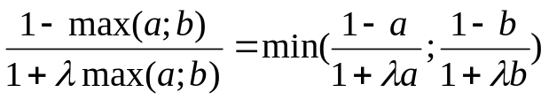 (3.18)
Перш за все відмітимо, що похідна функції (3.17)
ψ′(a)=-(1+λ)/(1+λa)²<0. Отже, функція ψ спадає.
Нехай, наприклад, a≥b. Тоді ліва частина в рівності (3.18) дорівнює ψ(a). Цьому ж значенню дорівнює і права частина рівності (3.18) в силу монотонності функції ψ.
Рівності (3.11,а) для функцій (3.16) очевидні. Функція (3.17) і, отже, функція (3.16) задовольняють рівностям (3.12,а).
Т.ч., теорема доведена.
Нехай для звичайних підмножин A та B універсальної множини X, що розглядаються як її нечіткі підмножини, операції об’єднання, перетину і доповнення, що задаються функціями (3.13)- (3.15), співпадають зі звичайними операціями об’єднання, перетину і доповнення.
Для звичайної підмножини функція приналежності дорівнює її характеристичній функції (3.1). Тому функції приналежності для об’єднання A∪B, перетину A∩B і доповнення‾A звичайних підмножин дорівнюють
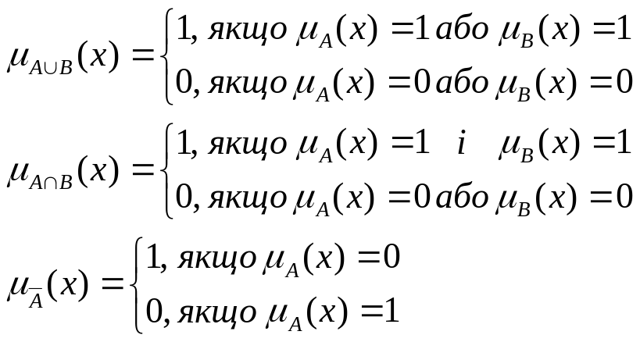
Звідси випливає, що функції (3.13)- (3.15) повинні задовольняти умовам:
ϕ(0,0)=0,ϕ(1,0)=ϕ(0,1)=ϕ(1,1) (3.19)
f(0,0)=f(0,1)=f(1,0)=0, f(1,1)=1 (3.20)
ψ(0)=1, ψ(1)=0 (3.21)
Функції (3.16), (3.17) цим умовам задовольняють.
Припустимо, що при побудові об’єднання за допомогою опитування експертів береться значення (2.6), а для перетину – (2.10). Розділивши ці значення на загальне число експертів N , отримаємо, що об’єднання і перетин задаються за допомогою функцій
ϕ(a,b)=λmax(a;b)+(1-λ)min(a+b;1) (3.22)
f(a,b)=λmin(a;b)+(1-λ)max(a+b-1;0) (3.23)
Тут число λ∈[0,1].При λ=1 ці функції приймають вигляд (3.16). Розглянемо тепер випадок λ=0. Тоді функції (3.22) і (3.23) приймають вигляд:
ϕ(a,b)=min(a+b;1) (3.24)
f(a,b)=max(a+b-1;0) (3.25)
Очевидно, що ці функції задовольняють умовам комутативності (3.5,а). Покажемо, що вони задовольняють умовам асоціативності (3.6,а). Ці умови для розглядаємих функцій приймають наступний вигляд:
min(min(a+b;1)+c;1)=min(a+min(b+c;1);1) (3.26)
max(max(a+b-1;0)+c-1;)=max(a+max(b+c-1;0)-1;0) (3.27)
Ліва і права частини (3.26) відповідно дорівнюють
min(min(a+b+c;1+c);1), min(min(a+b+c;1+a);1)
Обидва ці вирази дорівнюють одному й тому ж значенню min(a+b+c;1)=1. Аналогічно, ліва і права частини (3.27) відповідно дорівнюють
max(a+b+c-2;c-1;0), max(a+b+c-2;a-1;0).
Оскільки 0≤ c≤1, 0≤ a≤1, то ці вирази дорівнюють одному й тому ж значенню max(a+b+c-2;0).
Умови ідемпотентності (3.7) для функцій (3.24) і (3.25) не виконуються. Дійсно, Ці умови приймають вигляд:
min(2a;1)=a, max(2a-1;0)=a
Ці рівності не виконуються, наприклад, при a=1/2.
Покажемо, що не виконуються закони дистрибутивності (3.8,а), що приймають вигляд:
max(min(a+b;1)+c-1;0)=min(max(a+c-1;0)+max(b+c-1;0);1)(*)
min(a+max(b+c-1;0);1)=max(min(a+b;1)+min(a+c;1)-1;0)(3.28)
Візьмемо a=b=c=0.9. Тоді в лівій частині (*) стоїть 0.9, а в правій – 1. В лівій частині (3.28) при a=b=c=0.25 стоїть 0.25 , а в правій – 0.
Нехай доповнення задається за допомогою функції (3.16). Покажемо, що функції (3.24) і (3.25) задовольняють законам де Моргана (3.10,а). В силу виконання властивості інволюції (3.9,а), достатньо перевірити першу рівність (3.10,а), яке приймає вигляд:
1-min(a+b;1)=max(1-a+1-b;0)
Очевидна справедливість цієї рівності. Відмітимо, що якщо доповнення задати за допомогою функції (3.17), то закони де Моргана при λ≠0 не виконуються. Дійсно, в цьому випадку для функцій (3.24) і (3.25) перша рівність (3.10,а) приймає вигляд:
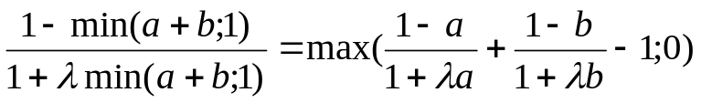1 (3.29)
Якщо -1<λ<0, то, для, a=b=1/2, ліва частина (3.29) дорівнює нулю, а права - (-λ)/(2+λ)>0.
Якщо λ>0,то, при a=b=1/(2+λ) ліва частина (3.29) дорівнює λ/(2+3λ), а права - нулю.
Неважко перевірити, що властивості (3.11,а), а також рівності (3.19), (3.20) для функцій (3.24), (3.25) виконані.
Т.ч., якщо задати об’єднання і перетин нечітких підмножин за допомогою функцій (3.24) і (3.25), а доповнення - за допомогою функції ψ(a)=1-a, то будуть виконані властивості комутативності (3.5) і асоціативності (3.6), властивість інволюції (3.9), закони де Моргана (3.10), а також властивості (3.11) і (3.12). Не виконуються властивості ідемпотентності (3.7) і дистрибутивності (3.8).
Задача 3.1. Дослідити питання про виконання рівностей (3.5,а)- (3.12,а) для функцій (3.22), (3.23), а також для функцій
ϕ(a, b)=a+b-ab, f(a, b)=ab
Показати, що не виконуються властивість ідемпотентності і закони дистрибутивності.
Викладений вище матеріал ілюструє той факт, що об’єднання, перетин і доповнення нечітких підмножин, що задаються формулами (3.2), (3.3), мають ще багато властивостей. за допомогою введеного означення приналежності нечітких підмножин можна виділити іншу властивість введених об’єднання і перетину.
Позначимо через F(X) сукупність всіх нечітких підмножин універсальної множини X. Тоді для деяких пар (A,B) елементів F(X) за допомогою означення 3.3. задане бінарне відношення A⊇B, що задовольняє властивостям рефлексивності, транзитивності і антисиметричності. Т.ч., F(X) є частково впорядкованою множиною.
Означення 3.7. Елемент C з частково впорядкованої множини F(X) називається верхньою межею елементів A та B з F(X), якщо виконані наступні дві умови: 1) A⊆C, B⊆C; 2) якщо A⊆D, B⊆D, то C⊆D.
Теорема 3.2. Об’єднання A∨B нечітких підмножин A та B є верхньою межею елементів A та B в частково впорядкованій множині F(X).
Доведення. З означень 3.3 і 3.4 випливає, що A⊆A∨B, B⊂A∨B. Далі, якщо A⊆D, B⊆D, то μ_{D}(x)≥μ_{A}(x), μ_{D}(x)≥μ_{B}(x) і, отже,μ_{D}(x)≥max(μ_{A}(x);μ_{B}(x)). Отже, A∨B⊆D.
Означення 3.8. Елемент C з частково впорядкованої множини F(X) називається нижньою межею елементів A та B з F(X), якщо виконані наступні дві умови: 1) C⊆A, C⊆B; 2) якщо , D⊆A, D⊆B ,то D⊆C .
Теорема 3.3. Перетин A∧B нечітких підмножин A та B є нижньою межею елементів A та B в частково впорядкованій множині F(X).
Доведення. З означень 3.3 і 3.5 випливає, що A∧B⊆A, A∧B ⊆B . Далі, якщо D⊆A, D⊆B, то μ_{A}(x)≥μ_{D}(x), μ_{B}(x)≥μ_{D}(x) і, отже, min(μ_{A}(x);μ_{B}(x))≥μ_{D}(x). Отже, D⊆A∧B.
В кінці цього параграфа відмітимо, що для нечітких підмножин не виконуються наступні властивості:
A∧‾A=∅, A∨‾A=X (3.30)
Дійсно, властивості (3.30) еквівалентні рівностям:
min(a;1-a)=0, max(a;1-a)=1; 0≤a≤1
Ці рівності не виконуються. Для звичайних підмножин властивості (3.30) мають місце. Невиконання цих властивостей призводить до того, що у випадку нечітких підмножин ми вже не маємо справу з алгеброю в смислі звичайних множин.
В силу властивості асоціативності (3.6) для операцій об’єднання (3.2) і перетину (3.3) ми можемо розглядати об’єднання і перетин будь-якого скінченого числа нечітких підмножин універсальної множини X з функціями приналежності μ_{i}(x).
Задача 3.2. Позначимо B=∨A_{i} , C=∧A_{i} ,i=1,…,n.
Показати, що
μ_{B}(x)=max(μ₁(x),…, μ_{n}(x))
μ_{C}(x)=min(μ₁(x),…, μ_{n}(x))
У випадку нескінченого числа нечітких підмножин A_{α} , де параметр α з деякої множини K, за їх об’єднання B=∨ A_{α} і перетин C=∧ A_{α} , за означенням, приймаються нечіткі підмножини універсальної множини X з функціями приналежності
μ_{B}(x)=sup_{α}μ_{α}(x), μ_{C}(x)=inf_{α}μ_{α}(x) (3.31)
Задача 3.3 Показати, що для сімейства нечітких підмножин A_{α} і будь-якої нечіткої підмножини M виконуються дистрибутивні закони:
M∧(∨_{α} A_{α})=∧_{α}(M∧ A_{α}) (3.32)
M∨ (∧_{α}A_{α})=∧_{α} (M∨ A_{α}) (3.33)

§4. Аналіз мереж нечітких елементів
Введені операції об’єднання і перетину нечітких підмножин дозволяють проводити аналіз мереж, робота кожного елемента яких носить нечіткий характер. Група експертів оцінює якість роботи кожного елемента. Треба оцінити роботи всієї мережі.
Універсальною множиною може, наприклад, бути X={x₁, x_{2,} x_{3,} x_{4,} x₅}, де
x₁ ={працює відмінно}
x₂ ={ працює дуже добре}
x₃ ={ працює досить добре }
x₄ ={ працює досить погано}
x₅ ={ не працює }
Після опитування експертів з кожним елементом A_{i} мережі зв’яжемо підмножину
A_{i} ={(x₁|p_{i1}),…, (x₅|p_{i5})} (4.1)
Під об’єднанням двох елементів мережі будемо розуміти мережу, що отримана в результаті паралельного з’єднання ланцюгів.

A∨B
A₁
A₁

Ця мережа працює з показником якості x_{i} в тому випадку, якщо з цим показником працює хоча б один з елементів A чи B.
Під перетином двох елементів мережі будемо розуміти мережу, що отримана в результаті послідовного з’єднання ланцюгів.
A
B
A∧B
Ця мережа працює з показником якості x_{i} в тому випадку, якщо з цим показником працюють обидва елементи A і B.
Приклад 4.1. Розглянемо наступну мережу K :

A₁
A₁
A₁
A₁
A₁
A₁
A₁
S
E
E

Символ E означає вхід, а символ S вихід мережі. Як бачимо зі схеми мережі, вся мережа K задається формулою:
K=(( A₁ ∧ A₂ ∧ A₃ )∨( A₁∧ A₃ )∨ A₂ )∧ A₁ (4.2)
Припустимо, що група експертів оцінила якість роботи кожного елемента A_{і} . Нехай нечіткі підмножини (4.1) мають наступний вигляд, що представлений наступною таблицею:

 | x₁ | x₂ | x₃ | x₄ | x₅
A₁ | 0.1 | 0.3 | 0.4 | 0.8 | 0.9
A₂ | 0.2 | 0.7 | 0.3 | 0.4 | 0.6
A₃ | 0.6 | 0.8 | 0.5 | 0.2 | 0.1

Використовуючи властивості (3.5)- (3.8), спростимо вираз (4.2):
K=((( A₁ ∧ A₂ ∧ A₃ )∨( A₁∧ A₃ )) A₁)∨( A₂ ∧ A₁)=
( A₁ ∧ A₂ ∧ A₃∧ A₃ )∨( A₁∧ A₃∧ A₁ )∨( A₂ ∧ A₁)=
( A₁ ∧ A₂ ∧ A₃ )∨( A₁∧ A₃ )∨( A₂ ∧ A₁)
Отже,
K=( A₁∧ A₃ )∨( A₂ ∧ A₁) (4.3)
Обрахування функції приналежності наведено в наступній таблиці:
 | x₁ | x₂ | x₃ | x₄ | x₅
A₁∧ A₃ | 0.1 | 0.3 | 0.4 | 0.2 | 0.1
A₂ ∧ A₁ | 0.1 | 0.3 | 0.3 | 0.4 | 0.6
K | 0.1 | 0.3 | 0.4 | 0.4 | 0.6

За формулою (4.3) можна відновити нову мережу, еквівалентну вихідній в смислі якості роботи. Ця мережа має наступний вигляд:
A₁
A₁
A₁
A₁
S
E
E

§5. Задача про досягнення нечіткої мети при нечітких обмеженнях
Розглянемо спочатку наступний приклад. Нехай задано універсальну множину X={1,2,3,4,5,6,7,8} і задані його нечіткі підмножини A₀={x повинен бути близьким до 5}, A₁={x повинен бути близьким до 4}, A₂={x повинен бути близьким до 6} наступним чином:
x | 1 | 2 | 3 | 4 | 5 | 6 | 7 | 8
A₀ | 0 | 0.1 | 0.4 | 0.8 | 1 | 0.7 | 0.4 | 0.2
A₁ | 0.3 | 0.6 | 0.9 | 1 | 0.8 | 0.7 | 0.5 | 0.3
A₂ | 0.2 | 0.4 | 0.6 | 0.7 | 0.9 | 1 | 0.8 | 0.6

Нечітка підмножина A₀ задає нечітку мету при виборі значення x∈X , а нечіткі підмножини A₁ і A₂ задають нечіткі обмеження. Виникає проблема в розумному розв’язку цієї задачі. Якщо б була тільки одна нечітка мета у вигляді нечіткої підмножини A₀ , то природно взяти те значення x, ступінь приналежності якого нечіткій підмножині A₀ була б максимальна. Таким елементом в розглянутому прикладі є x=5.
При наявності нечітких обмежень A₁ і A₂ спроба вибрати значення x, ступені приналежності якого кожній нечіткій підмножині A_{0,}A_{1,} A₂ були б максимальні , не буде успішною.
Так для нечіткої підмножини A₁ елемент x=4 має найбільший ступінь приналежності, а для нечіткої підмножини A₂ таку властивість має x=6.
Одним з підходів в означенні потрібного значення x є знаходження числа p∈[0,1] і елемента ^x∈X таких, що 1) ступінь приналежності елемента ^x ступені приналежності всім нечітким підмножинам не менше числа p; 2) для будь-якого іншого елемента x∈X нечітка підмножина A_{і} ступінь приналежності якій елемента x не більше p.
В розглянутому прикладі p=0.8, ^x=5. Дійсно, 1) ступінь приналежності ^x=5 нечіткій підмножині A₀ дорівнює 1, A₁ –0.8 і A₂ –0.9 тобто не менше 0.8; 2) для чисел 1,2,3,6,7,8 ступені їх приналежності нечіткій підмножині менше 0.8, а для x=4 ступінь приналежності нечіткій підмножині A₂ менше 0.8.
Формалізуємо цей підхід. Нехай задана нечітка мета A₀ і нечіткі обмеження A_{i}, i=1,…,k , які є нечіткими підмножинами універсальної множини X з функціями приналежності μ_{і} :X→[0,1].
Припустимо, що знайдені число p∈[0,1] і елемент ^x∈X, що задовольняють двом умовам, що описані вище. Тоді μ_{i}(^x)≥p для всіх i=0,1,…,k і для будь-якого x∈X існує j=0,1,…,k, що μ_{j}(x)≤p.
Теорема 5.1. min_{0≤i≤k}μ_{i}(^x)=max_{x∈X} min_{0≤i≤k}μ_{j}(x) (5.1)
Доведення. З нерівності μ_{i}(^x)≥p для всіх i випливає, що
min_{0≤i≤k}μ_{i}(^x) ≥p (5.2)
З умови, що для будь-якого x∈X існує j=0,1,…,k при якому μ_{j}(x)≤p випливає, що min_{0≤i≤k}μ_{i}(x)≤p для будь-якого x∈X.
Звідси і з (5.2) випливає потрібна рівність (5.1).
Розглянемо нечітку підмножину
A=A₀∧A₁∧…∧A_{k} (5.3)
Тоді функція приналежності μ :X→[0,1] нечіткої підмножини A має вигляд:
μ(x)=min_{0≤i≤k}μ_{i}(x) (5.4)
Оптимальний елемент ^x∈X вибирається з умови:
μ(^x)=max_{x∈X} μ(x) (5.5)
В розглянутому вище прикладi
A={(1/0),(2/0.1),(3/0.4),(4/0.7),(5/0.8),(6/0.7),(7/0.4),(8/0.2)}
Найбільший ступінь приналежності цій нечіткій підмножині має ^x=5.
Приклад 5.1. Задача розподілу робочих по роботам.
Нехай маємо m робочих місць і m робочих. Треба розподілити робочих по робочим місцям т.ч., щоб вихідна ефективність була як умога більше. При розв’язуванні цієї задачі вихідною інформацією повинна служити ефективність роботи i–го робочого на j–ому місці. Однак, оцінки ефективності в багатьох випадках не можна зробити точними. Вони будуються на основі опитування експертів і носять частіше більш якісний, ніж кількісний характер.
Розглянемо випадок, коли ефективності є нечіткими підмножинами універсальної множини X оцінок. Нехай, наприклад, X={x₁, x_{2,} x_{3,} x_{4,} x₅}, де x₁=(ефективність відмінна), x₂=(ефективність дуже добра), x₃=(ефективність досить добра), x₄=(ефективність досить погана), x₅=(ефективність погана).
В результаті опитування експертів побудовані нечіткі підмножини A_{ij} універсальної множини X, що характеризують ефективність i–го робочого на j–ому місці, з функцією приналежності μ_{ij}. Число μ_{ij}(x_{k}) характеризує степінь того факта, що ефективність i–го робочого на j–ому місці дорівнює x_{k}.
Треба розподілити робочих по місцях. Це означає, що треба вказати перестановку J=(j₁,j₂,….,j_{m}), яка означає, що i-ий робочий розподілений на j_{j}-у роботу. Мета отримання робочого колективу з певною ефективністю задається у вигляді нечіткої підмножини A₀ універсальної множини X з функцією приналежності μ₀ :X→[0,1].
При обраній перестановці J маємо задачу з нечіткою метою A₀ і нечіткими обмеженнями A_{iji}, i=1,2,…,m . Будуємо нечітку підмножину A(J)= A₀∧A_{1j1}∧…∧A_{mjm} з функцією приналежності:
μ_{J}(x)=min_{1≤i≤m}min(μ₀(x);μ_{iji}(x)) (5.6)
При обраному правилі розподілу J робочих по робочим місцям найбільша величина функції приналежності (5.6) дорівнює:
p(J)=max_{x∈X} μ_{J}(x) (5.7)
Шукане правило розподілу ^J слід шукати з умови:
p(^J)=max_{J}p(J) (5.8)
Розглянемо конкретний приклад трьох робочих, значення функцій приналежності в якому наведені в наступній таблиці:

 | x₁ | x₂ | x₃ | x₄ | x₅
μ₁₁ | 0.1 | 0.3 | 0.5 | 0.6 | 0.7
μ₁₂ | 0.4 | 0.6 | 0.8 | 1.0 | 0.9
μ₁₃ | 0.3 | 0.4 | 0.4 | 0.5 | 0.6
μ₂₁ | 0.5 | 0.6 | 0.7 | 0.8 | 1.0
μ₂₂ | 1.0 | 0.9 | 0.8 | 0.7 | 0.7
μ₂₃ | 0.4 | 0.4 | 0.5 | 0.7 | 0.8
μ₃₁ | 0.8 | 0.9 | 1.0 | 0.9 | 0.8
μ₃₂ | 0.3 | 0.3 | 0.5 | 0.5 | 0.4
μ₃₃ | 0.2 | 0.3 | 0.5 | 0.7 | 0.8
μ₀ | 0.3 | 0.3 | 0.5 | 0.4 | 0.1
В розглянутому випадку перестановка J приймає шість значень (1,2,3), (1,3,2), (3,1,.2), (3,2,1), (2,3,1), (2,1,3). Значення функцій μ_{J}(x) наведені в наступній таблиці:

 | x₁ | x₂ | x₃ | x₄ | x₅
μ₁₂₃ | 0.1 | 0.3 | 0.5 | 0.4 | 0.1
μ₁₃₂ | 0.1 | 0.3 | 0.5 | 0.4 | 0.1
μ₃₁₂ | 0.3 | 0.3 | 0.4 | 0.4 | 0.1
μ₃₂₁ | 0.3 | 0.3 | 0.4 | 0.4 | 0.1
μ₂₃₁ | 0.3 | 0.3 | 0.5 | 0.4 | 0.1
μ₂₁₃ | 0.2 | 0.3 | 0.5 | 0.4 | 0.1

Обчислимо функцію (5.7). Її значення наведені в наступній таблиці:

J | 1,2,3 | 1,3,2 | 3,1,2 | 3,2,1 | 2,3,1 | 2,1,3
P | 0.5 | 0.5 | 0.4 | 0.4 | 0.5 | 0.5

Отже, розв’язком задачі (5.8) в розглянутому прикладі є ^J=(1,2,3),(1,3,2),(2,3,1),(2,1,3). При будь-якому такому розподілі робочих по робочим місцям найбільший ступінь приналежності має значення x₃=(ефективність досить добра). Т.ч., неприйнятними є розподіли (3,1,2) і (3,2,1). Це означає, що не слід направляти першого робочого на третє місце, другого – на перше, третього – на друге або першого робочого - на третє, другого – на друге, третього – на перше.
Приклад 5.2. Задача про вибір місця роботи.
Припустимо, що треба вибрати одне з m місць роботи, які позначимо x₁,x₂,…,x_{m} . Кожне місце роботи оцінюється по одній з k ознак A₁,A₂,…,A_{k}.
Група з N експертів по кожній з ознак A_{i} оцінює кожне місце роботи. В результаті отримаємо нечітку підмножину універсальної множини X=
={ x₁,x₂,…,x_{m}} з функціями приналежності μ_{i}:X→[0,1]. Відсутність інших мотивів у виборі місця роботи крім як за вказаною групою ознак приводить до того, що нечітку мету задаємо у вигляді нечіткої підмножини A₀=X з функцією приналежності, тотожньо рівній одиниці.
Будуємо функцію (5.4), яка з урахуванням рівності μ₀(x)=1, приймає вигляд:
μ(x)=min_{0≤i≤k}μ_{i}(x) (5.9)
Конкретне місце роботи ^x вибирається з умови:
μ(^x)=max_{x∈X} μ(x)
Розглянемо конкретний приклад про вибір одного з чотирьох місць роботи x₁,x₂,x₃,x₄. Кожне місце роботи оцінюється за наступними ознаками: A₁=(можливість наукової роботи),A₂=(можливість росту),A₃=(матеріальні вигоди), A₄=(колектив), A₅=(місце знаходження), A₆=(репутація місця роботи).
Результати опитування експертів
 | x₁ | x₂ | x₃ | x₄
μ₁ | 0.1 | 0.4 | 0.3 | 0.5
μ₂ | 0.8 | 0.7 | 0.2 | 0.4
μ₃ | 0.3 | 0.1 | 0.8 | 0
μ₄ | 0 | 0.6 | 0.5 | 0.4
μ₅ | 0.2 | 0.9 | 0.4 | 0.8
μ₆ | 0.2 | 0.9 | 0.4 | 0.8
μ | 0 | 0.1 | 0.2 | 0
Останній рядок цієї таблиці задає значення функції (5.9). Максимальне значення ця функція досягає на x₃. Отже, рекомендується вибирати це місце роботи.
Покажемо, як можна цю задачу про відшукання максимізуючого елемента функції вигляду (5.4) звести до задачі про знаходження максимума з обмеженнями типу нерівностей.
Теорема 5.2. Для того, щоб точка ^x∈X була абсолютним максимумом функції (5.4) на множині X необхідно і достатньо, щоб ця точка давала абсолютний максимум задачі:
y→max, y≤μ_{i}(^x), i=0,1,…,k, ^x∈X (5.10)
Доведення. Нехай точка ^x∈X є абсолютним максимумом функції (5.4) на множині X. Позначимо ^y=μ(^x). Тоді ^y≤μ_{i}(^x) для всіх і=0,1,…,k, отже, точка (^x, ^y) задовольняє зв’язкам в задачі (5.10). Для будь-якої точки (x y), що задовольняє зв’язкам в задачі (5.10) маємо:
y=min_{0≤i≤k}μ_{i}(x)= μ(x)≤ μ(^x)=^y
Нехай тепер точка (^x, ^y) є розв’язком задачі (5.10).
Покажемо, що:
^y=min_{0≤i≤k}μ_{i}(^x)= μ(^x) (5.11)
З умов зв’язку в задачі (5.10) випливає, що ^y≤y₁. Тут за y₁ взята права частина в рівності (5.11). Якщо б виконувалась строга нерівність ^y<y₁, то тоді б точка (^x, ^y) не була б розв’язком задачі (5.11), оскільки точка (^x, y₁) також задовольняє зв’язку в задачі (5.10).
Візьмемо будь-яку точку x∈X. Тоді точка (x, y)задовольняє зв’язкам в задачі (5.10), де
y=min_{0≤i≤k}μ_{i}(^x)= μ(x)
Отже, y≤^y. Звідси випливає потрібна нерівність μ(x)≤ μ(^x).
Теорема доведена.

§6. Множини рівня нечітких підмножин
Широке застосування в математиці має ідея представлення складних об’єктів через об’єкти більш простої природи того ж класу. У випадку нечітких підмножин універсальної множини X за об’єкти простої природи можна взяти нечіткі підмножини (B⏐α) з функціями приналежності наступного вигляду:
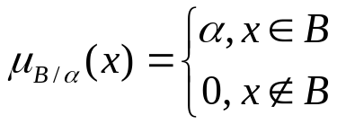 (6.1)
Тут B – звичайна підмножина універсальної множини X, а число α знаходиться в межах від нуля до одиниці. Функція вигляду (6.1) є єдиним природнім узагальненням характеристичних функцій (3.1) звичайних підмножин.
У випадку експертного підходу нечіткі підмножини вигляду B⏐α виникають таким чином: кожен елемент x∈B набирає одну й ту саму кількість голосів, а будь-який x∉B не набирає жодного голосу.
Виявляється, що будь-яка підмножина може бути представлена у вигляді об’єднання нечітких підмножин вигляду (6.1).
Означення 6.1. Множиною рівня A(α),α∈[0,1] нечіткої підмножини A універсальної множини X називається звичайна підмножина множини X:
A(α)={x∈X:μ_{A}(x)≥ α} (6.2)
Приклад 6.1. Нехай A={(x₁⏐0.1), (x₂⏐0.4), (x₃⏐0.5), (x₄⏐0.2)}.
Тоді
α | A(α)
0 ≤α≤ 0.1 | (x₁, x₂, x₃, x₄)
0.1 <α≤ 0.2 | (x₂, x₃, x₄)
0.2 <α≤ 0.4 | (x₂, x₃)
0.4 <α≤ 0.5 | (x₃)
0.5 <α≤ 1 | ∅

Теорема 6.1. Для будь-якої нечіткої підмножини A універсальної множини X має місце розклад:
A=∨_{0≤α≤1}(A(α)⏐α) (6.3)
Доведення. Позначимо через μ(x) функцію приналежності нечіткої підмножини A. Тоді, згідно формулам (6.1) і (6.2), функція приналежності μ_{α}(x) нечіткої підмножини A(α)⏐α дорівнює
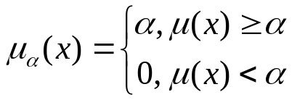
Тому, згідно формулі (3.31) функція приналежності нечіткої підмножини, що стоїть в правій частині рівності (6.3), має вигляд:
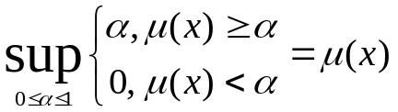
Отже, рівність (6.3) про розклад нечіткої підмножини за множинами рівня доведена.
Задача 6.1. Розглянути нечітку підмножину з приклада 6.1.. Знайти її розклад за множинами рівня.
В §4 ми аналізували мережі, в яких якість роботи елементів носить нечіткий характер. Нечітка підмножина A_{k}, що характеризує якість роботи k–ого елемента мережі, будується в результаті опитування групи з N експертів. Припустимо, що прийнято угоду, що якщо значення x_{i} відмітило не менше, ніж M з N експертів, то вважається, що значення x_{i} приймається заздалегідь. Тоді сукупність таких значень x_{i}∈X є множиною рівня нечіткої підмножини A_{k} з числом α=M/N.
Нечітка підмножина A, що характеризує якість роботи всієї мережі, будується за допомогою операцій об’єднання і перетину з нечітких підмножин, що характеризують якість роботи кожного елемента. Виникає питання про зв’язок множини рівня нечіткої підмножини A з множинами рівня нечітких підмножин A_{k}. Відповідь на це питання можна отримати за допомогою наступної теореми.
Теорема 6.2. Нехай A і B нечіткі підмножини універсальної множини X. Тоді
(A∨B)(α)=A(α)∪B(α) (6.4)
(A∧B)(α)=A(α)∩B(α) (6.5)

Доведення. Одночасно покажемо, що тільки об’єднання і перетин нечітких підмножин, що задаються формулами (3.2) і (3.3), мають властивості (6.4) і (6.5).
Припустимо, що об’єднання задається формулою (3.13) і для будь-яких нечітких підмножин A і B виконується нерівність (6.4).
Припустимо, що для деяких чисел a і b з відрізку [0,1] виконується нерівність ϕ(a, b)>max(a, b). Візьмемо нечіткі підмножини з функціями приналежності μ_{A}(x)=a і μ_{B}(x)=b для всіх x∈X і число α таке, що ϕ(a, b)> α >max(a, b). Тоді множина, що стоїть в лівій частині (6.4), співпадає з X. В правій частині (6.4) стоїть порожня множина.
Нехай тепер ϕ(a, b)<max(a, b). Тоді для α, що стоїть між цими числами, і для вище описаних нечітких підмножин A і B в лівій частині (6.4) стоїть порожня множина, а справа – множина X.
Нехай ϕ(a, b)=max(a, b), тобто об’єднання задається формулою (3.2). В цьому випадку
(A∨B)(α)={x∈X: max(μ_{A}(x);μ_{B}(x)) ≥α}=
{ x∈X: μ_{A}(x)≥α або μ_{B}(x)≥α}=
{ x∈X: μ_{A}(x)≥α}∪ {x∈X: μ_{B}(x)≥α}=A(α)∪B(α)
Аналогічно показується, що, якщо перетин нечітких підмножин задовольняє рівності (6.5), то f(a, b)=min(a, b).
Задача 6.2. Довести, що для будь-якого скінченого набору нечітких підмножин A_{i}, i=1,2,…,k виконується рівність:
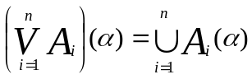 (6.6)
Задача 6.3. Довести, що для будь-якого сімейства нечітких підмножин A_{β} виконується рівність:
(∧_{β}A_{β})(α)=∩_{β} A_{β}(α) (6.7)
Задача 6.4. Довести, що для будь-якої нечіткої підмножини
(‾A )(α)=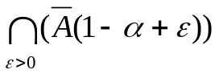 (6.8)
Задача 6.5. Довести, що для будь-яких нечітких підмножин A і B
A⊂B⇔A(α)⊂ B(α), ∀α∈[0,1] (6.9)
В якості одного з додатків доведених теорем розглянемо задачу про досягнення нечіткої мети при нечітких обмеженнях з §5.
Припустимо, що множини A_{i}, i=1,2,…,k, які задають нечітку мету і нечіткі обмеження, мають найпростіший вигляд (6.1)
A_{i} =B_{i} ⏐α, B_{i}⊂X, 0≤α≤1 (6.10)
Тоді природно вибрати елемент 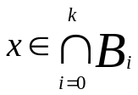.
Зафіксуємо тепер число 0≤α≤1 і розглянемо множини рівня (6.2) A_{i}(α) нечітких підмножин A_{i}. Якщо ми хочемо, щоб елемент x належав всім нечітким підмножинам A_{i} зі ступенем приналежності не менше обраного числа α , то треба брати
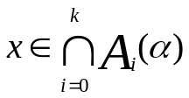 (6.11)
Для кожного елемента x∈X виберемо максимальне число α=α(x), для яких виконується включення (6.11). Таким чином,
α(x)=sup{α: 0≤α≤1, } (6.12)
Оптимальний елемент ^x береться як розв’язок наступної задачі:
α(^x)=maxα(x), x∈X
Для того, щоб ця задача співпадала з задачею (5.5) потрібно показати, що функції (6.12) і (5.4) співпадають.
Дійсно, з вигляду функції (6.12), рівностей (6.7) і означення 6.1. випливає, що
α(x)=sup{α: 0≤α≤1, 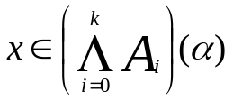 }= sup{α: 0≤α≤1, min_{0≤i≤k}μ_{i}(x)≥α}= min_{0≤i≤k}μ_{i}(x)

§7. Відображення нечітких підмножин
Розглянемо задачу про визначення образу нечіткої підмножини A універсальної множини X при заданому, взагалі, багатозначному відображенні f: X→Y. Наступний приклад показує прикладне значення цієї задачі.
Приклад 7.1. Нехай X={ x₁,x₂,…,x_{n}} – ознаки, по яких оцінюються місця роботи Y={ y₁,y₂,…,y_{m}}. Побудуємо відображення f множини X в множину Y за наступним правилом: точка y_{k} належить f(x_{i}) тоді і тільки тоді, коли місце роботи y_{k} має ознаку x_{i}. Оскільки ознаку x_{i} можуть мати декілька місць роботи, то відображення f є багатозначним.
Група з N експертів опитує на предмет престижності ознак x_{i}. Нехай ознаку x_{i} відмітило N_{i} експертів. Будуємо нечітку підмножину A={престижна ознака} універсальної множини X :
A={(x₁|p₁),…, (x_{n}|p_{n})}, p_{i}=N_{i} /N (7.1)
Зафіксуємо ознаку роботи y_{k}. Це місце роботи має ряд ознак, всю сукупність яких за допомогою відображення можна записати в наступному вигляді:
f^{—1}(y_{k})={x_{i}∈X: y_{k}∈f(x_{i})} (7.2)
Оцінимо число R_{k} експертів, які через ці ознаки відмітили місце роботи y_{k}. При цьому вважаємо, що експерт відмітив місце роботи y_{k}, якщо він відмітив хоча б одну з його ознак. Тоді, як і в випадку об’єднання нечітких підмножин (див. ←2).
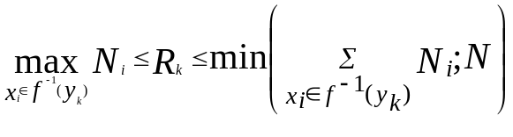 (7.3)
Якщо взяти “найгірший” варіант, то слід вважати, що число експертів, що відмітили місце роботи y_{k} дорівнює
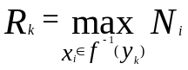
За допомогою чисел R_{k} побудуємо нечітку підмножину f∗(A)={ престижне місце роботи } універсальної множини Y:
f∗(A)={(y₁|q₁),…, (y_{m}|q_{m})}, q_{k}=R_{k}/N (7.5)
Тоді з формули (7.4) отримаємо , що
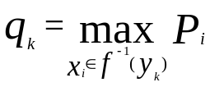 (7.6)
Таке означення підмножини (7.5) має важливу властивість, яку покладемо в основу означення образа нечіткої підмножини.
Лема 7.1. Нехай функція приналежності нечіткої підмножини (7.5) визначається рівністю (7.6). Тоді для будь-якого 0≤α≤1
f∗(A)(α)= f(A(α)) (7.7)
Доведення. Нехай точка y_{k} належить множині f(A(α)). Це означає, що y_{k}∈f(x_{i}) при деякому x_{i}∈A(α). Отже, x_{i}∈f^{—1}(y_{k}) і, згідно означенню множини рівня (6.2), ступінь приналежності p_{i}≥α. Звідси і з (7.6) випливає, що q_{k}≥α. Тому точка y_{k} належить f∗(A)(α) .
Допустимо, що точка y_{k}∈f^{—1}(y_{k}). Це означає, що q_{k}≥α. Звідси і з (7.6) випливає, що для деякого x_{i}∈f^{—1}(y_{k}) ступінь приналежності p_{i}≥α. Отже, y_{k}∈ f(A(α)).
Означення 7.1. Образом нечіткої підмножини A універсальної множини X при відображенні f: X→Y називається нечітка підмножина f∗(A) універсальної множини X, множини рівня яких при будь-якому 0≤α≤1 пов’язані рівністю (7.7).

Теорема 7.1.
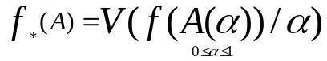 (7.8)
Доведення. Формула (7.8) безпосередньо випливає з рівності (7.7) і теореми 6.1.
Обчислимо тепер функцію приналежності образа нечіткої підмножини.
Теорема 7.2. Функція приналежності μ∗: Y→[0,1] нечіткої підмножини f∗(A) пов’язана з функцією приналежності μ(x) нечіткої підмножини A наступною рівністю:
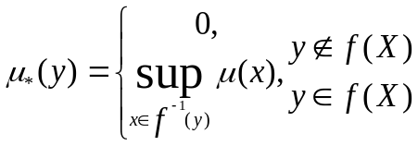 (7.9)
Доведення. З рівності (7.8) маємо:
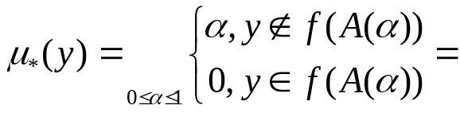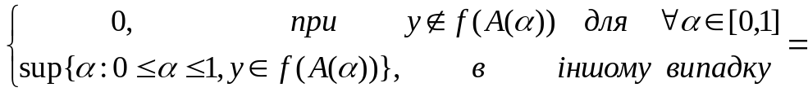
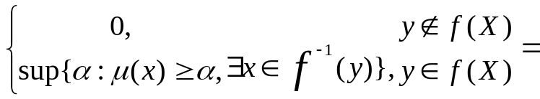
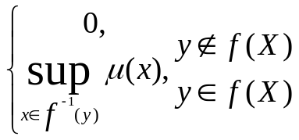
Приклад 7.2. Нехай X={1,2,3}, Y={4,5}, а відображення задане співвідношеннями f(1)=f(2)=4, f(3)=5. Обчислимо образ нечіткої підмножини A={(1⏐0.5), (2⏐0.75), (3⏐0)}.
З формули (7.9) маємо
μ∗(4)=sup_{x=1,2}μ(x)=0.75
μ∗(5)=sup_{x=3}μ(x)=0
f∗(A)={(4⏐0.75), (5⏐0)}
Розглянемо тепер випадок, коли само відображення між множинами X і Y носить нечіткий характер.
Приклад 7.3. Нехай в даному місті є декілька учбових закладів, які позначимо y₁,…, y_{m}. Абітурієнт при виборі конкретного ВНУЗа, оцінює його ознаками x_{i}. Наприклад, x₁ =(можливість отримати модну спеціальність), x₂ =(можливість заняття спортом) і т.ін. В якості експертів виступають N абітурієнтів, причому вони оцінюють як і престижність ознаки x_{i}, так і наявність цієї ознаки у ВНУЗі y_{j}.
Нехай R_{ij} абітурієнтів відмітило наявність ознаки x_{i} в вузі y_{j}, а N _{i}абітурієнтів відмітило ознаку x_{i}. Тоді, як і у випадку перетину нечітких підмножин (див.2), число абітурієнтів, що відмітили одночасно ознаку x_{i} і наявність її в ВНУЗі y_{j}, знаходиться в наступних межах:
max(R_{ij}+N_{i}-N; 0)≤Q_{ij}≤min(N_{i};R_{ij}) (7.10)
Якщо для конкретного ВНУЗа y_{j} перебрати всі ознаки x_{i}, то максимальне число абітурієнтів, що відмітили якусь ознаку і наявність її в цьому ВНУЗі, дорівнює
Q_{j}=max_{1≤i≤n} min(N_{i}; R_{ij}) (7.11)
Будемо вважати, що число абітурієнтів, що відмітили ВНУЗ y_{j}, за допомогою ознак x_{i} і наявність їх в ВНУЗах, визначається формулою (7.11).
Розглянемо нечітку підмножину A=(престижна ознака) універсальної множини X={x₁,…,x_{n}} і нечітку підмножину B=(престижний ВНУЗ) універсальної множини Y={y₁,…,y_{m}}

